Visita de alumnos de BACH y de SECUNDARIA al Grado en Ingeniería Electrónica Industrial y Automática

El 6 de febrero de 2015 visitaron las instalaciones del GIEIA 12 alumnos de 2º de BACH del Liceo Maristas.

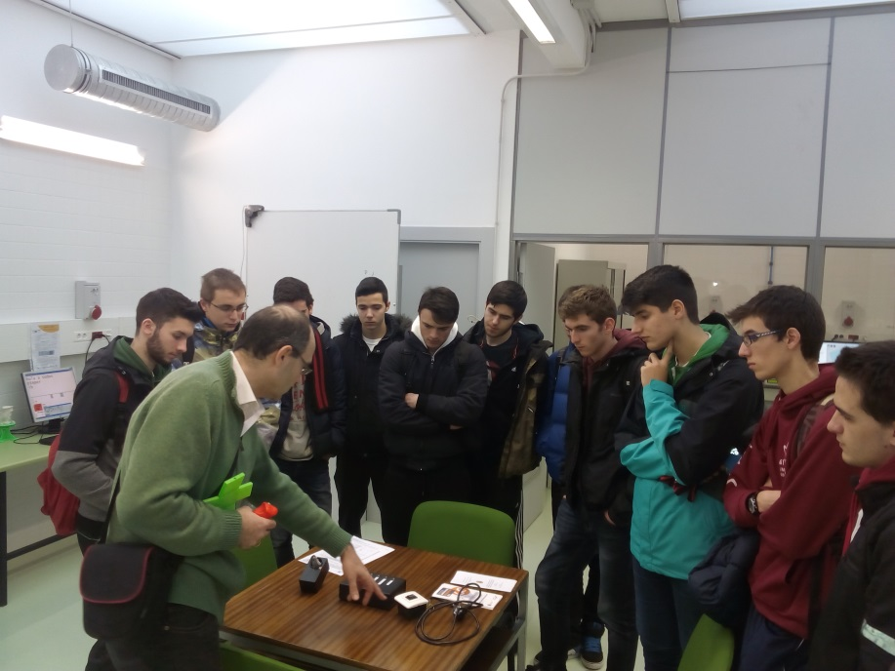
Visita de alumnos del Liceo Castilla 6 de febrero 2015

El 11 de febrero de 2015 visitaron las instalaciones del GIEIA 25 alumnos de 4º de ESO del IES Comuneros de Castilla.
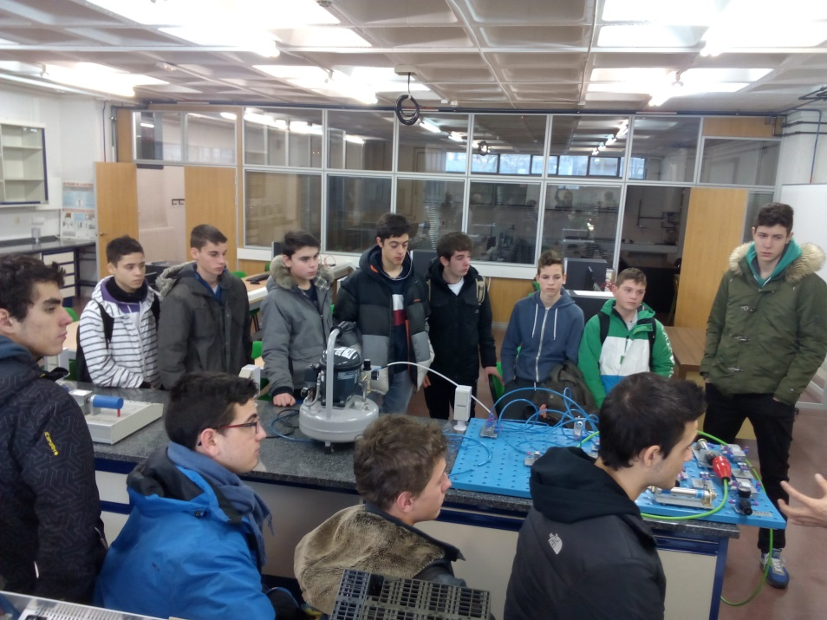
Visita de alumnos del IES Comuneros de Castilla 11 de febrero 2015

